МАТЕРИАЛЬНО-ТЕХНИЧЕСКОЕ ОБЕСПЕЧЕНИЕ И ОСНАЩЁННОСТЬ ОБРАЗОВАТЕЛЬНОГО ПРОЦЕССА
Филиала МБДОУ «Детский сад № 43» - «детский сад № 41»
В дошкольном образовательном учреждении создана метериально – техническая база для жизнеобеспечения и развития детей, ведётся работа по созданию предметно – развивающей среды в соответствии с ФГОС
наименование помещения | оснащение | фото
Групповые помещения с отдельными спальнями  (12 групп) | Групповые помещения оснащены современной мебелью, игровым оборудованием, учебно-методическими пособиями отвечающими гигиеническим и возрастным требованиям; игровые зоны мобильны и трансформируемые в зависимости от интересов детей | 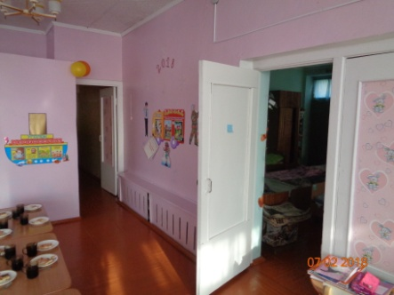  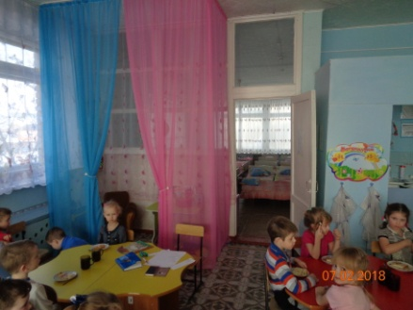
Музыкальный зал + Физкультурный зал | Музыкальный зал оснащен современным оборудованием. Имеется пианино, музыкальный центр, мультимедийный проектор, ноутбук. Постоянно формируется база для проведения мероприятий: костюмы взрослые, детские, атрибуты для инсценировок, наборы кукольных театров, маски, тематическое оформление к праздникам, учебно-методическая литература, фонотека и др.  Физкультурный зал оснащен современным физкультурным оборудованием: спортивный инвентарь, маты, мягкие спортивные модули, массажные дорожки и др. Имеется музыкальный центр, сухой бассейн, пианино. | 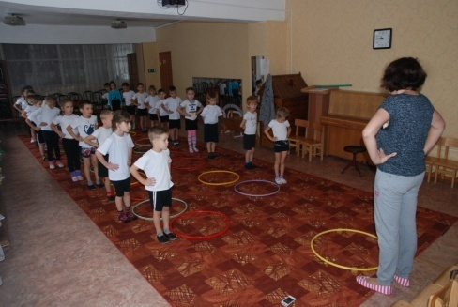  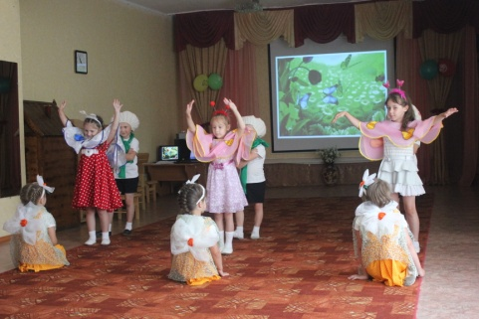
Кабинет учителя -логопеда | Кабинет логопеда, оснащен современной мебелью, диагностическим инструментарием, методической литературой, дидактическими пособиями, компьютером, принтером, используется новое интерактивное оборудование – игра «Космическое путешествие», набор «Рисуем на песке» | 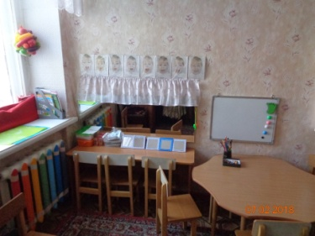  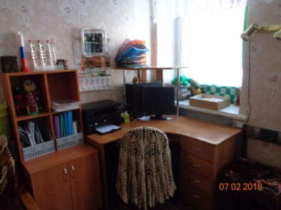
Кабинет психолога | Кабинет психолога оснащен современной мебелью, диагностическим инструментарием, методической литературой, дидактическими пособиями, набором «Рисуем на песке», прозрачными мольбертами | 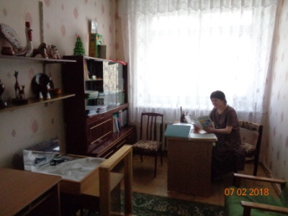
Методический кабинет | Методический кабинет непрерывно пополняется методической и детской литературой, нормативной документацией, дидактическими пособиями для занятий и др. Имеется компьютер с выходом в интернет, цветной принтер, | 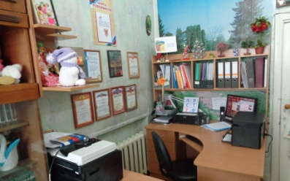  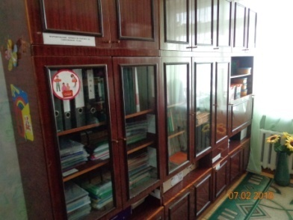
Медицинский блок | Медицинский блок, включающий медицинский и процедурный кабинеты, оснащен современным оборудованием (ростомер, бактерицидные лампы и пр.) и мебелью. Имеются, холодильник, металлический шкаф для хранения медикаментов, | 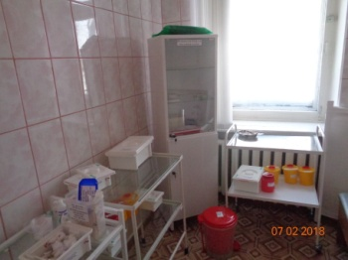  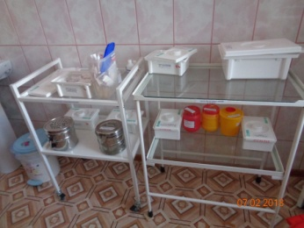  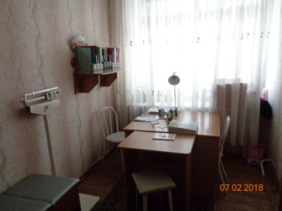
пищеблок | Пищеблок, включающий горячий цех и моечный цех оснащен современным электрооборудованием: электрические плиты, электрическая мясорубка, электрическая сковорода, котел пищеварочный, холодильные шкафы, водонагреватели, электронные весы и пр | 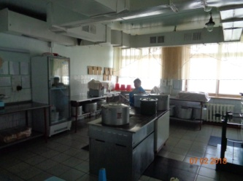  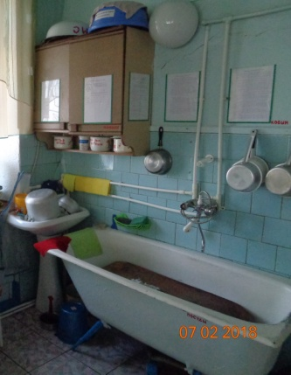
прачечная | Прачечная оснащена современным электрооборудованием: две стиральные машины полуавтоматического типа, электроутюг, центрифуга и пр. | 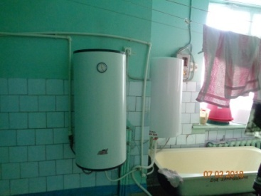  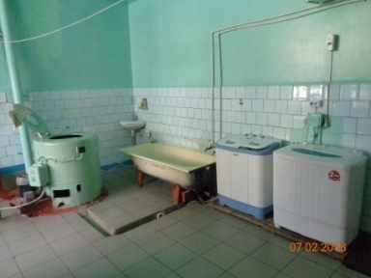
Указать помещение, если имеется не указанное выше

Ответственные за предоставление информации на сайт по организации - Курбакова О.П

